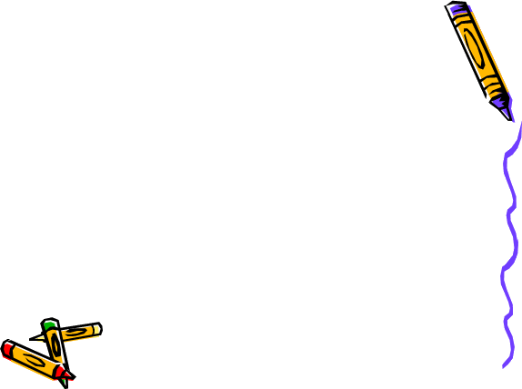

清掃の仕方

**用具---箒・ちりとり・デッキブラシ・ヘラやスコップ・洗剤**

**服装---マスク・ゴム長靴・ゴム手袋・エプロン**

**方法---動物を運動場に出すかケージに入れる**

**床や排水溝についている糞や毛などの汚れを取る**

**こびりついている糞などはヘラやスコップで削る**

**床をデッキブラシでこすりながら、水洗する**

**容器に残った餌を捨て、容器を洗浄する**

**飼育舎が乾いてから動物を戻す**